Distribución.

Publicación y funciones que enriquecen nuestra pieza / TEMA 4

¿Dónde publico mi vídeo?

¿Qué opciones tengo y cuál elegir?
El tipo de usuario que, como decente, define tu perfil en cualquier repositorio audiovisual puede describirse como productor-consumidor (prosumer) de contenido video-gráfico con carácter edu-comunicativo.

Ser profesor o profesora te sitúa en una posición muy especial. Los contenidos que generes deben entretener para lograr mantener el engagement del estudiante (consumidor), pero el objetivo final es formar y no entretener; es conseguir que el conjunto de estudiantes aprenda a través de las estrategias que hayas diseñado para tu acción formativa.

¿Dónde publicar mi vídeo?
Existen diferentes destinos posibles para tu pieza, una vez creada. Por ejemplo YouTube, Vimeo, Dailymotion, Metacafe, Flickr, etc. Otra opción es que subas tu pieza directamente a tu asignatura en moodle, pero esta opción presenta algunos inconvenientes:

Subir el vídeo directamente a tu asignatura hace que el motor gráfico de moodle (UNIA o UMA, etc), o el módulo en que el LMS delegue esta tarea, se encargue de mostrar dichos contenidos audiovisuales. Como además no se tiene control del navegador que utilizará el cliente ni qué versión o plugins añadidos tendrá configurados, la probabilidad de que la experiencia de usuario no sea satisfactoria crece mucho, además de sobrecargar de trabajo al propio servidor. Por último, el back up de tu asignatura en moodle engordará de forma innecesaria.

Recomendación: Publica entonces tu pieza en un servicio externo a tu Campus Virtual, que esté especializado en esta tarea, como YouTube o Vimeo, y coloca un enlace en tu asignatura o incrusta el vídeo en la misma para que quede integrado en sus contenidos, pero que la carga de trabajo y el flujo de datos recaiga sobre ese servicio global externo y no sobre tu asignatura.
Entendemos que no queremos monetizar nuestra pieza, es decir, no ganaremos dinero a través de publicidad en nuestro canal.

Veamos las características más relevantes de las dos de las opciones más comunes:

YouTube:
Es la más popular. Puedes describir la pieza con metadatos para fomentar su viralidad y es gratis, aunque pueden poner anuncios.
- Formatos de vídeo aceptados: casi cualquiera.
  - Codificación recomendada para subir vídeos: https://support.google.com/youtube/answer/7100388?visit_id=636760905352328557-4236992614&hl=es&rd=1
- Resolución admitida: todas, incluso 1440p y 2160p (o 4K).
- Límite de la duración: Un máximo de15 minutos por defecto. Para subir vídeos más largos, se necesita una cuenta verificada, pero es gratuito e inmediato. Lo haces en el perfil de tu cuenta.

Vimeo:
Es la segunda más grande, más estética y también gestionas tu canal con seguidores como YouTube. Se supone que ofrece más control de dónde se reproducen nuestros vídeos. Tiene una versión de pago con funcionalidades ampliadas. Menos potente que YouTube, pero sin anuncios antes, durante ni después de tu reproducción.
- Formatos de vídeo aceptados: prácticamente cualquiera.
- Resolución necesaria: admite 4k.
- Límites: Los usuarios básicos (gratuito) tienen un límite de 500 megas semanales, con un tamaño máximo de vídeo de 25 gigas al año. No existen límites de tamaño ni de duración para los archivos hasta que alcances tu límite semanal o de almacenamiento total.

Visto lo anterior, la tarea que te propongo es muy fácil y muy probablemente ya la tienes realizada sin hacer nada. Se trata de obtener un canal propio de YouTube en el que podamos realizar tareas a continuación como:
  - Personalizar el aspecto de nuestro canal (frontal, mosca, etc).
  - Subir Vídeos y configurar la privacidad de los mismos.
  - Configurar los metadatos y descripción de nuestro contenido.
  - Añadir pistas de subtítulos en diferentes idiomas.
  - Crear listas de reproducción.
  - Conectar tus piezas con tu asignatura en Campus Virtual.
  - Crear anotaciones incluyendo interactividad en nuestras piezas.
  - Muchas más opciones.

¿Sabías que por si tienes una cuenta de correo gmail (google), esta lleva asociados un conjunto de paquetes y soluciones para diferentes propósitos? Por ejemplo:
  - Google drive: es tu espacio gratuito inicial en google de 15 Gb de tamaño donde se almacena tu correo, tus fotos o tus documentos.
    - Incluye un paquete ofimático completo (editor de textos, hoja de cálculo, presentación, etc) que te permite trabajar. colaborativamente (y al mismo tiempo) con quien quieras gestionando tú los niveles de privilegio que le asignas a cada uno. Perfecto para trabajar por ejemplo el guión y centralizar la pre-producción.
  - Gmail: el mail de google.
  - YouTube: Tienes automáticamente a tu disposición y de forma totalmente gratuita.
    - Aprende a crear tu propio canal de youtube: https://youtu.be/4ipG453HVcA
    - Subir un vídeo a YouTube: http://www.youtube.com/watch?v=Euo0TQBlfb4
  - Google traductor, google calendar, URL Shortener y un largo etc.

La tarea consiste entonces en que, si no la tienes aún, obtengas una cuenta Gmail y por tanto tu nuevo canal de YouTube en el foro. Tener un lugar donde hacerlo, es el primer paso para distribuir nuestro material.

Adelante.

Algunas funciones que enriquecen nuestra pieza.

En YouTube
Información y configuración
Editar este apartado te permite describir tu pieza, añadir meta-información para que sea encontrada más fácilmente o decidir si pertenece a una de tus listas de reproducción.

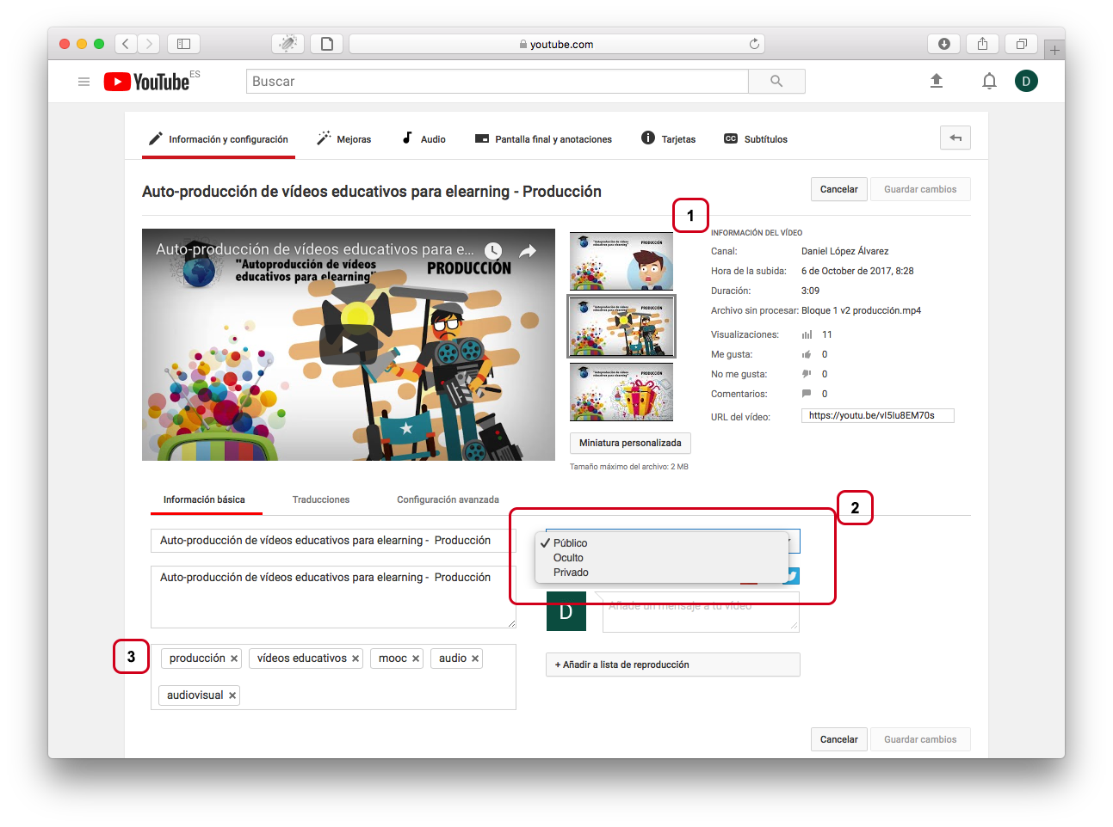
  - Aclaración 1.- Puedes seleccionar uno de los tres trames que te propone al azar, o subir una careta personalizada que hará de previo en cuando insertes tu vídeo en tu asignatura por ejemplo.
  - Aclaración 2.- Esta opción te permite decidir la visibilidad y acceso de tu vídeo.
    - Si es público, se indexará en google, aparecerá como contenido en tu canal y podrá ser visto por todo el mundo.
    - Si es oculto, es accesible para cualquiera que conozca el enlace, pero no aparece en tu canal ni se indexa en google. Es "invisible" si no sabes dónde está.
    - Si es privado sólo puede verse por invitación, como cualquier otro documento de google.
  - Aclaración 3.- Metadatos: introduce en este apartado las palabras clave que consideres que describe el tema o contenido de tu pieza. Ayudará a posibles interesados a encontrar tu pieza con más facilidad.

Configuración avanzada:

En este apartado puedes elegir diferentes opciones que describen tu contenido. Destacamos algunos:

1.- Licencia y propiedad de los derechos: el tipo de licencia (Aclaración 1 de la imagen).
¿Qué contenido se puede incluir en una licencia Creative Commons?
Ten en cuenta que solo puedes marcar el vídeo que subas con una licencia de Creative Commons si puedes conceder licencias de la totalidad del contenido del vídeo con la licencia CC BY. A continuación, se citan algunos ejemplos de contenido al que puedes aplicar una licencia:

Contenido original que hayas creado
Otros vídeos marcados con una licencia CC BY
Vídeos que sean de dominio público
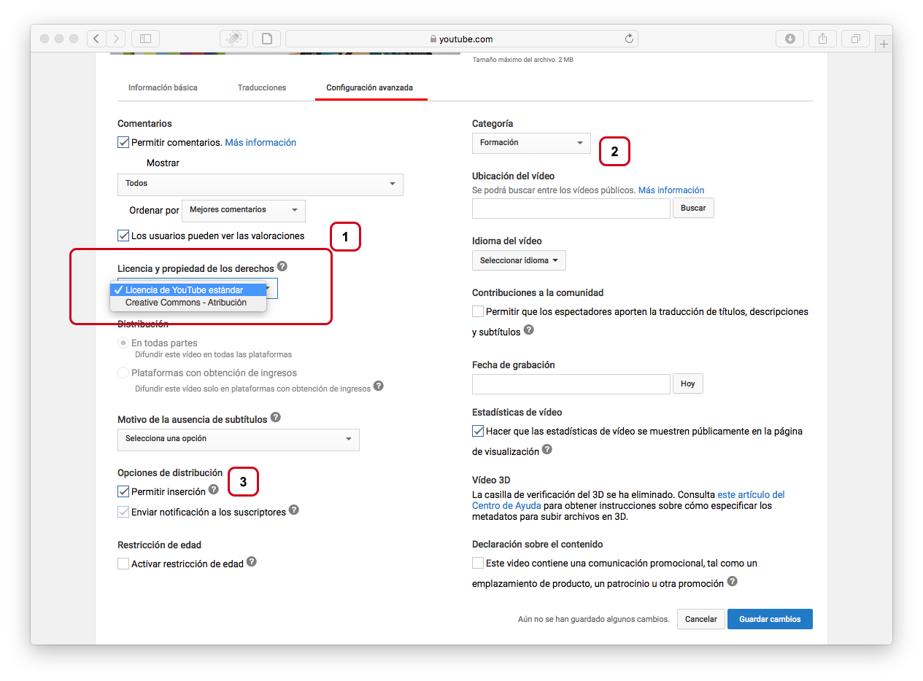
2.- Categoría
Se trata de una clasificación genérica que te permite describir qué tipo de contenido estás publicando, por ejemplo formación, juegos, etc.
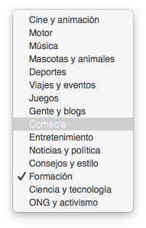
3.- Permitir inserción.
Esta opción permite o no publicar el código de inserción de la pieza para que se reproduzca embutido en una página web, o en tu asignatura.

Mejoras
Este apartado cuenta con algunas funciones interesantes, como son poner en cámara lenta, crear un time-lapse o cambiar la temperatura de color de la pieza.
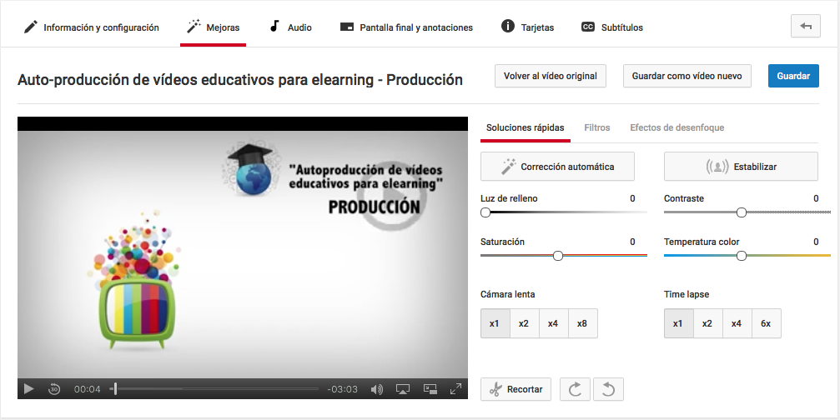
También cuenta con un efecto de desenfoque y seguimiento para ocultar rostros que no quieras que se reconozcan en el vídeo, por ejemplo en el caso de niños. Se trata de una edición en línea, directamente en YouTube.

Audio
Este apartado permite superponer a la locución una banda sonora de las disponibles en el propio YouTube y que por tanto no cuenta con problemas de derechos de autor. El inconveniente es que, aunque permite decidir el punto de inserción y balancear la prioridad entre banda sonora y locución, los controles son muy pobres.
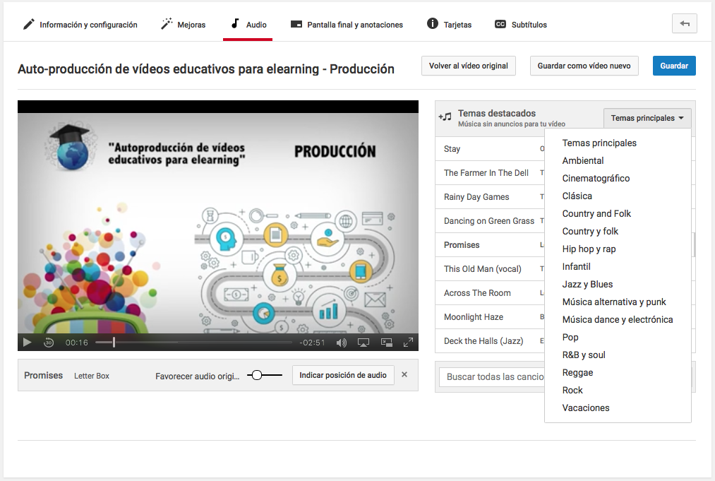

Pantalla final y anotaciones
Esta opción es muy interesante para proponer acciones como suscribirse a tu canal o recomendar otras piezas proporcionando el enlace directo.
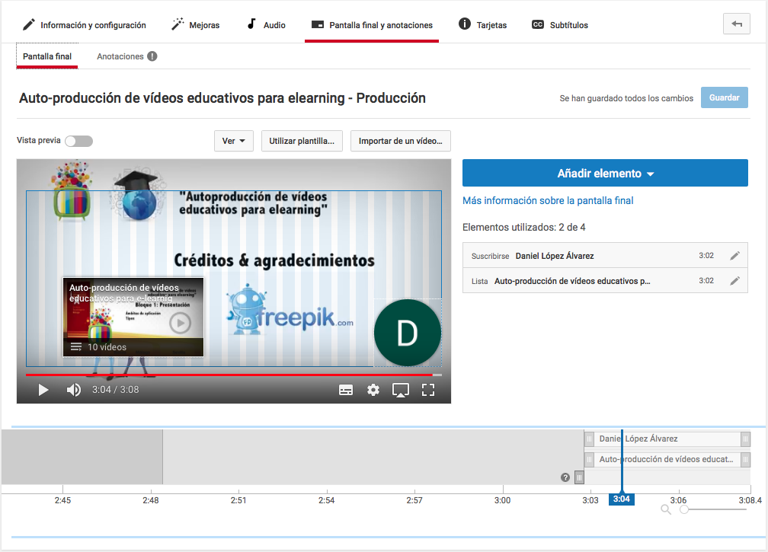

Añadir tarjetas a los vídeos
Las tarjetas son muy útiles para aportar interactividad a tus vídeos. Pueden dirigir a los espectadores a una URL específica (de la lista de sitios web aptos) y mostrar imágenes, títulos y llamadas a la acción personalizados, en función del tipo de tarjeta.
Cómo Poner Tarjetas en Vídeos de Youtube: https://youtu.be/xpWFAWi7ap8

Subtítulos
Unos de los criterios de calidad de un vídeo es la accesibilidad. Los subtítulos proporcionan un valor añadido a tu pieza:
Cómo Crear Subtítulos en Youtube Fácil y Rápido
http://www.youtube.com/watch?v=zcgRHsO7OmU" target

La Norma AENOR UNE 153010:2003 describe el uso correcto para la subtítulación en Vídeo. A continuación dispones de algunos enlaces interesantes relacionados con este apartado:
    - Evaluamos la norma UNE 153010: Subtitulado para personas sordas y personas con discapacidad auditiva. Subtitulado a través del teletexto: Ana María Pereira Rodríguez y Lourdes Lorenzo García.Universidade de Vigo.
    - Normas para crear subtítulos: http://codexexempla.org/articulos/2008/normas_subs_1.php#colores
    - http://www.aegisub.org: Solución gratuita muy potente para subtitulación de vídeo.

